## spring-mvc中和mybatis的整合

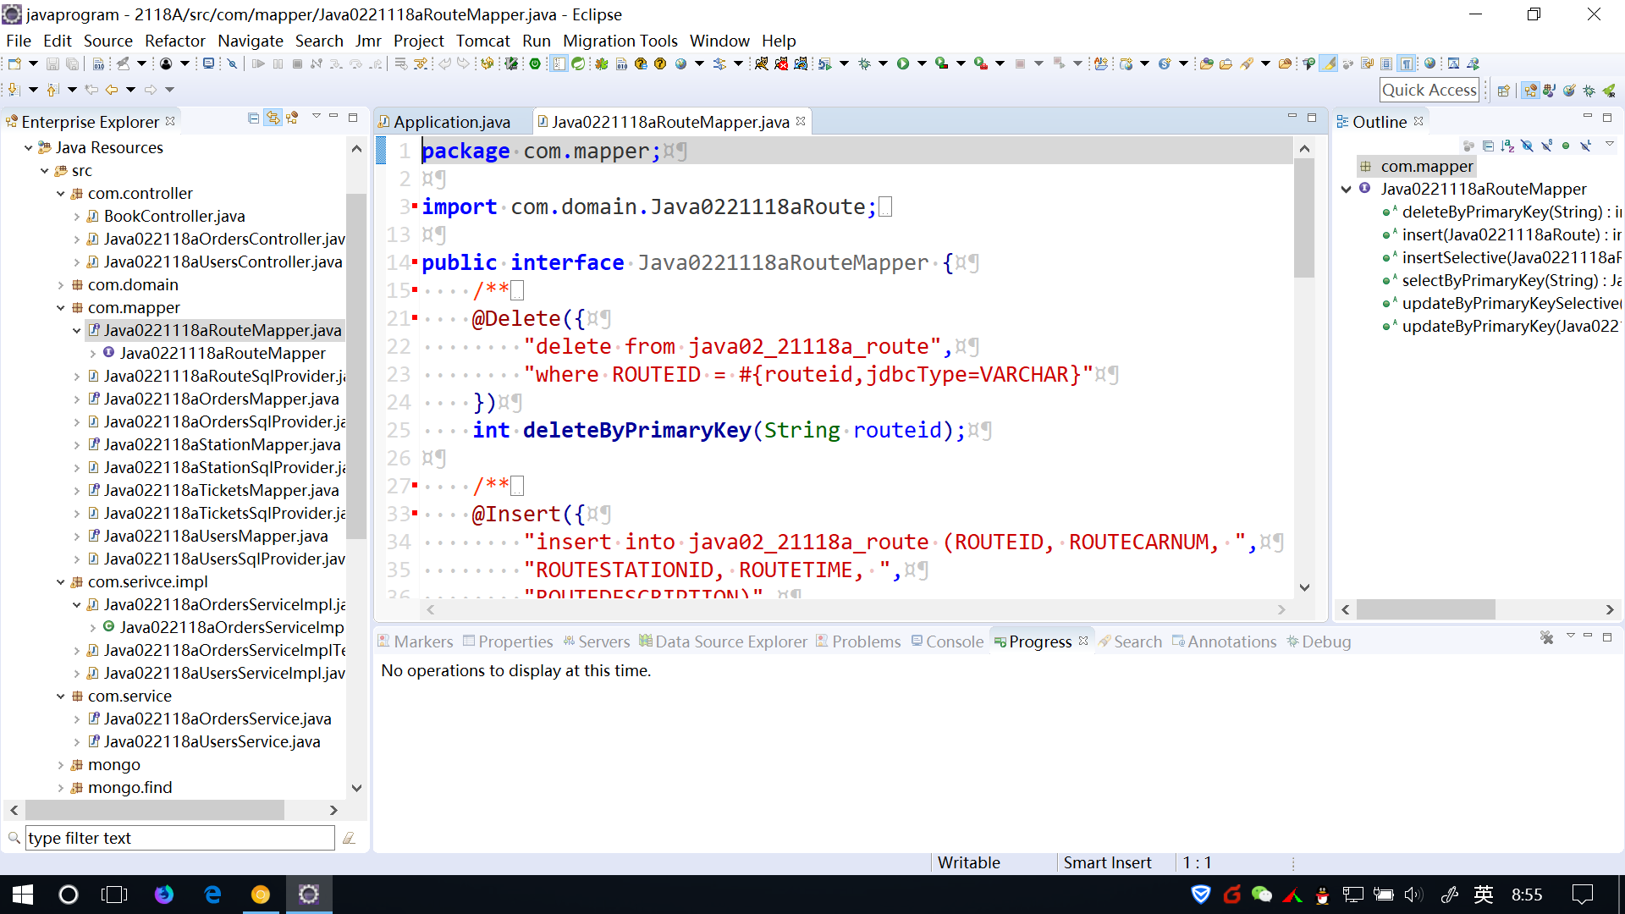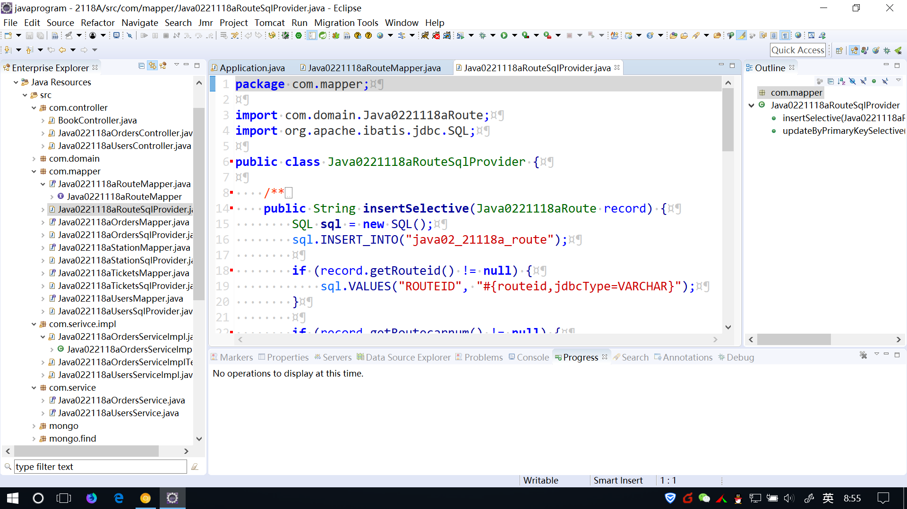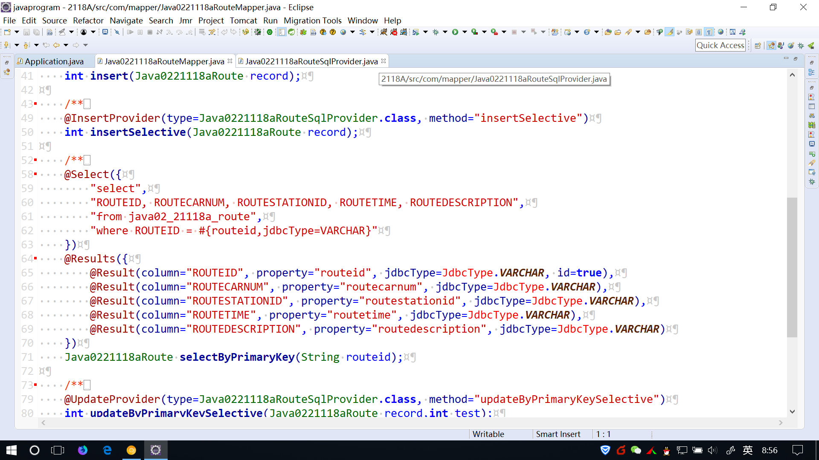

说明

1. mybatis中需要使用独立的annotation进行声明,如@SELECT,@INSERTPRIVIDER ,@RESULTS
2. 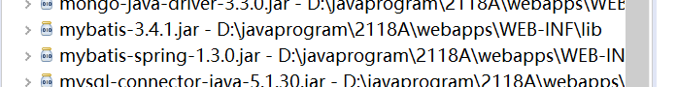

Mybatis需要引入的jar包有两个,一个是mybatis连接数据库的,另一个是mybatis-spring 提供annotation

## 2.spring-mvc中service和qualifiter的组合

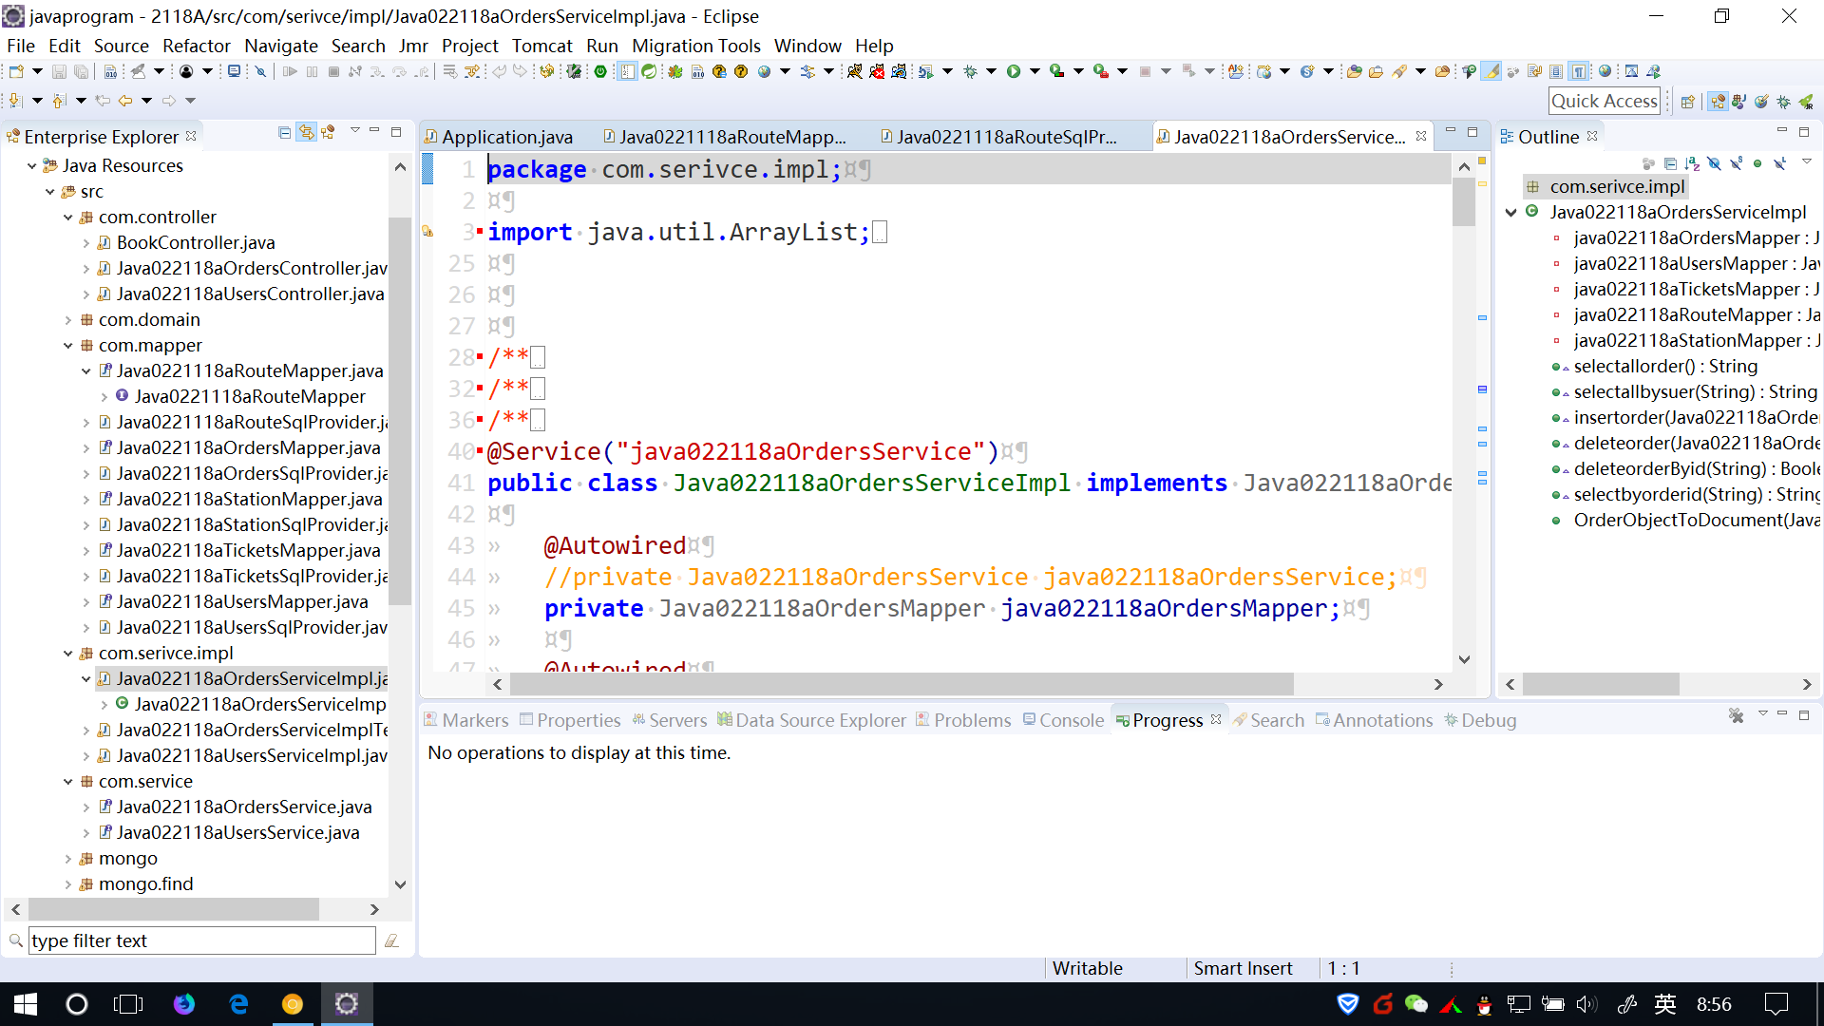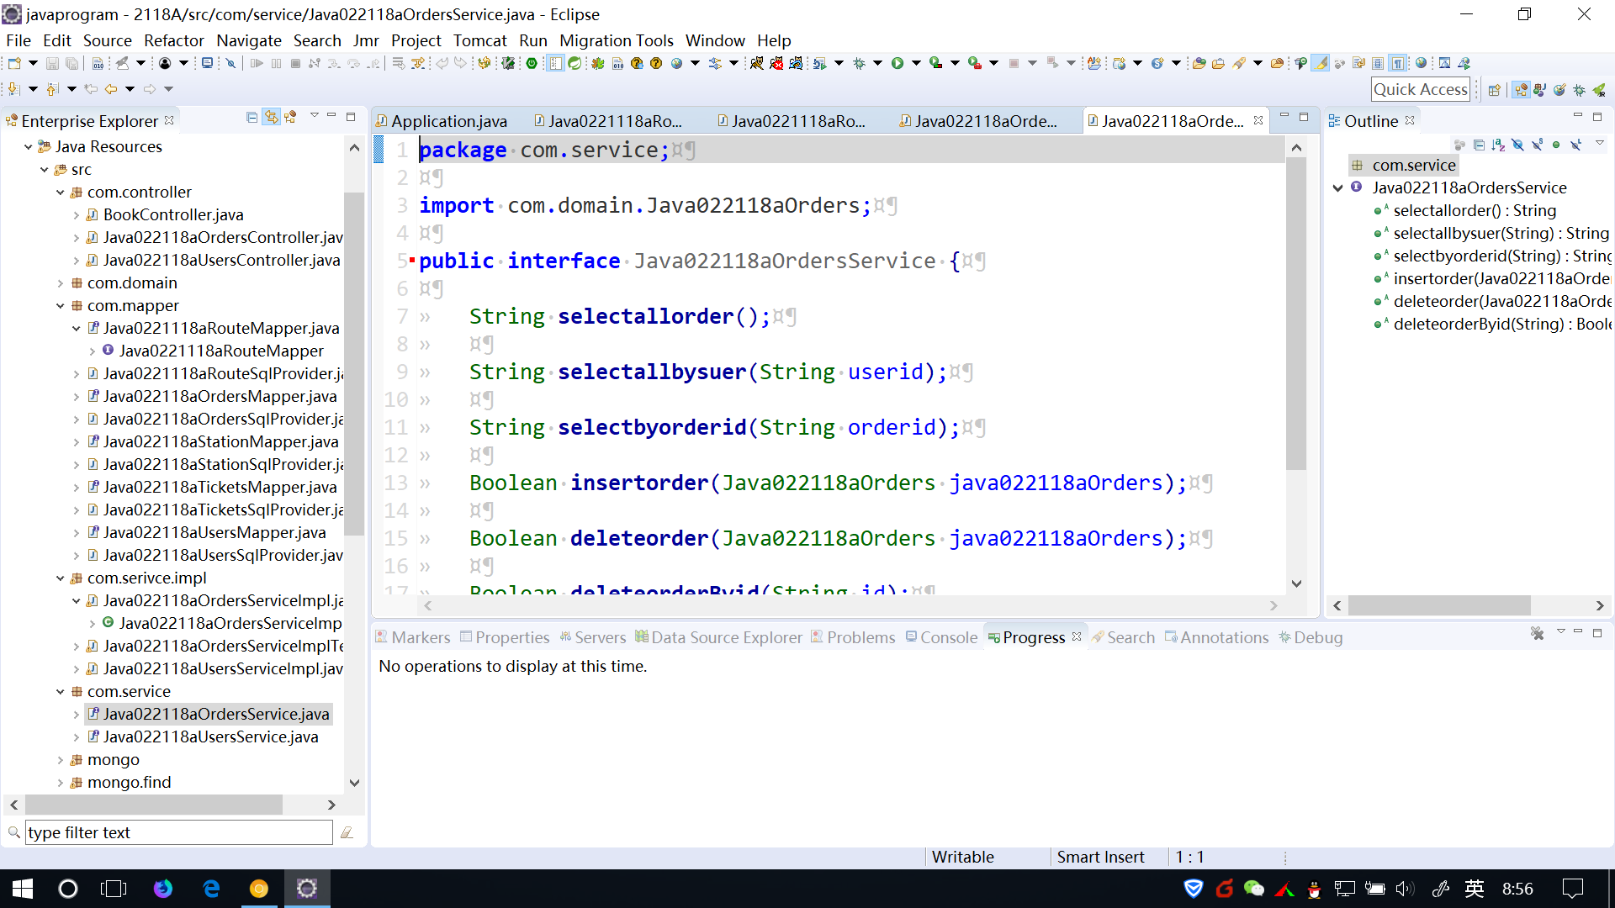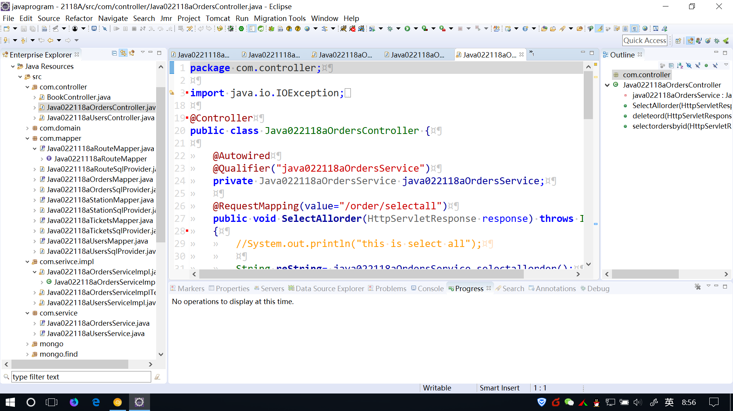

说明

1.service可以进行注册名字,qualifier可以提供过滤,但是不能自动装配,自动装配应该使用autowired进行,此外autowired也可以设置一些属性

## 3.spring-mvc中配置文件的说明

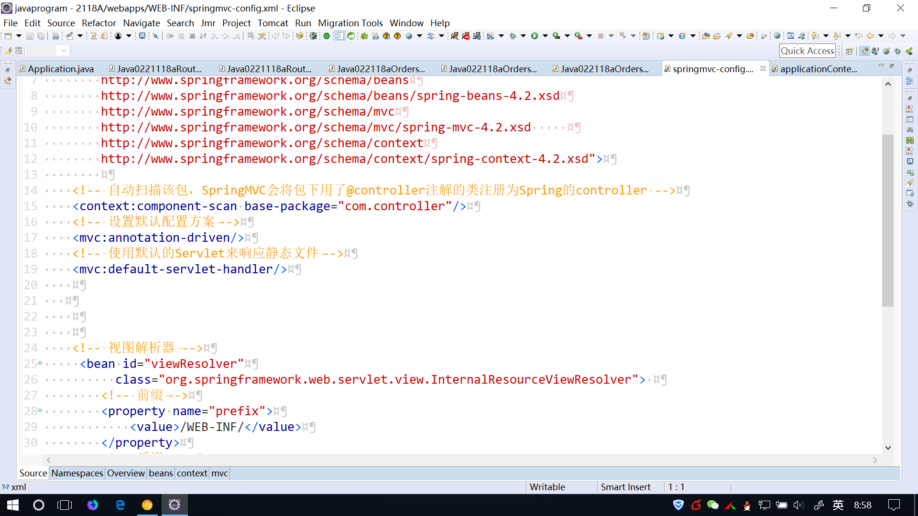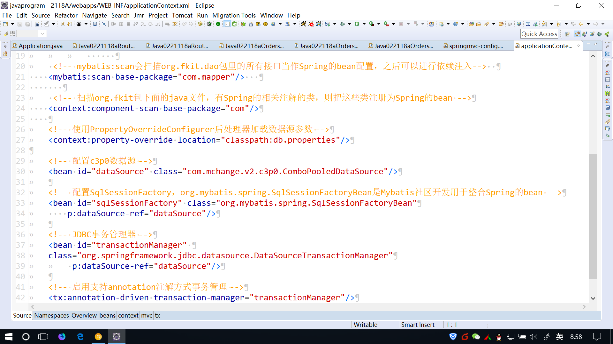

说明

1. spring-mvc中将spring的bean文件进行了标签化,但是还是需要设置扫描路径,如果想要获得网络类的响应, 需要使用 controller进行标记,此外数据源设置,以及事务控制应在配置文件中进行配置

## 4.string类型字符串转换成document对象

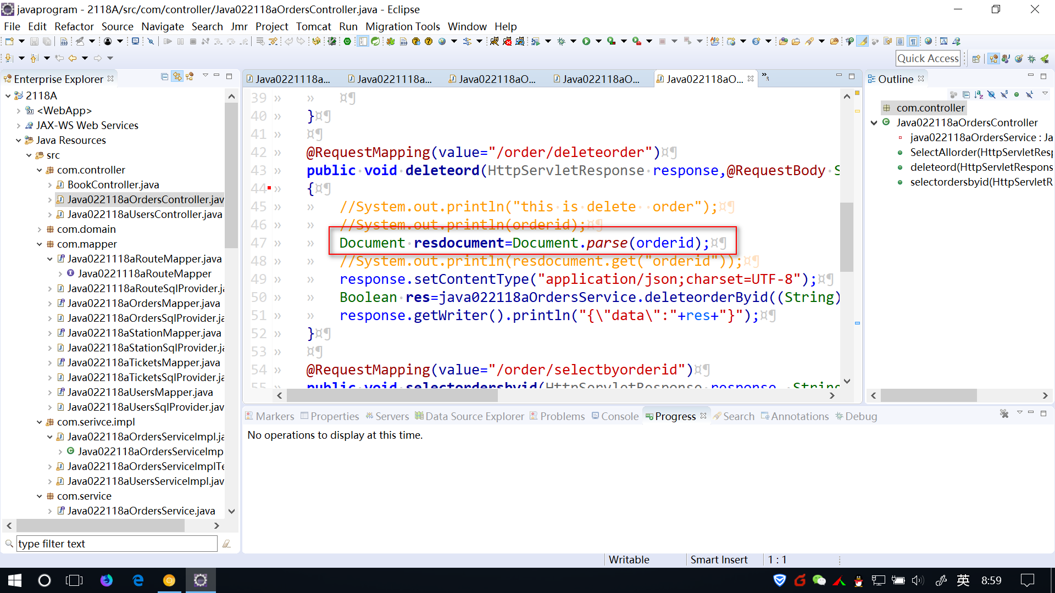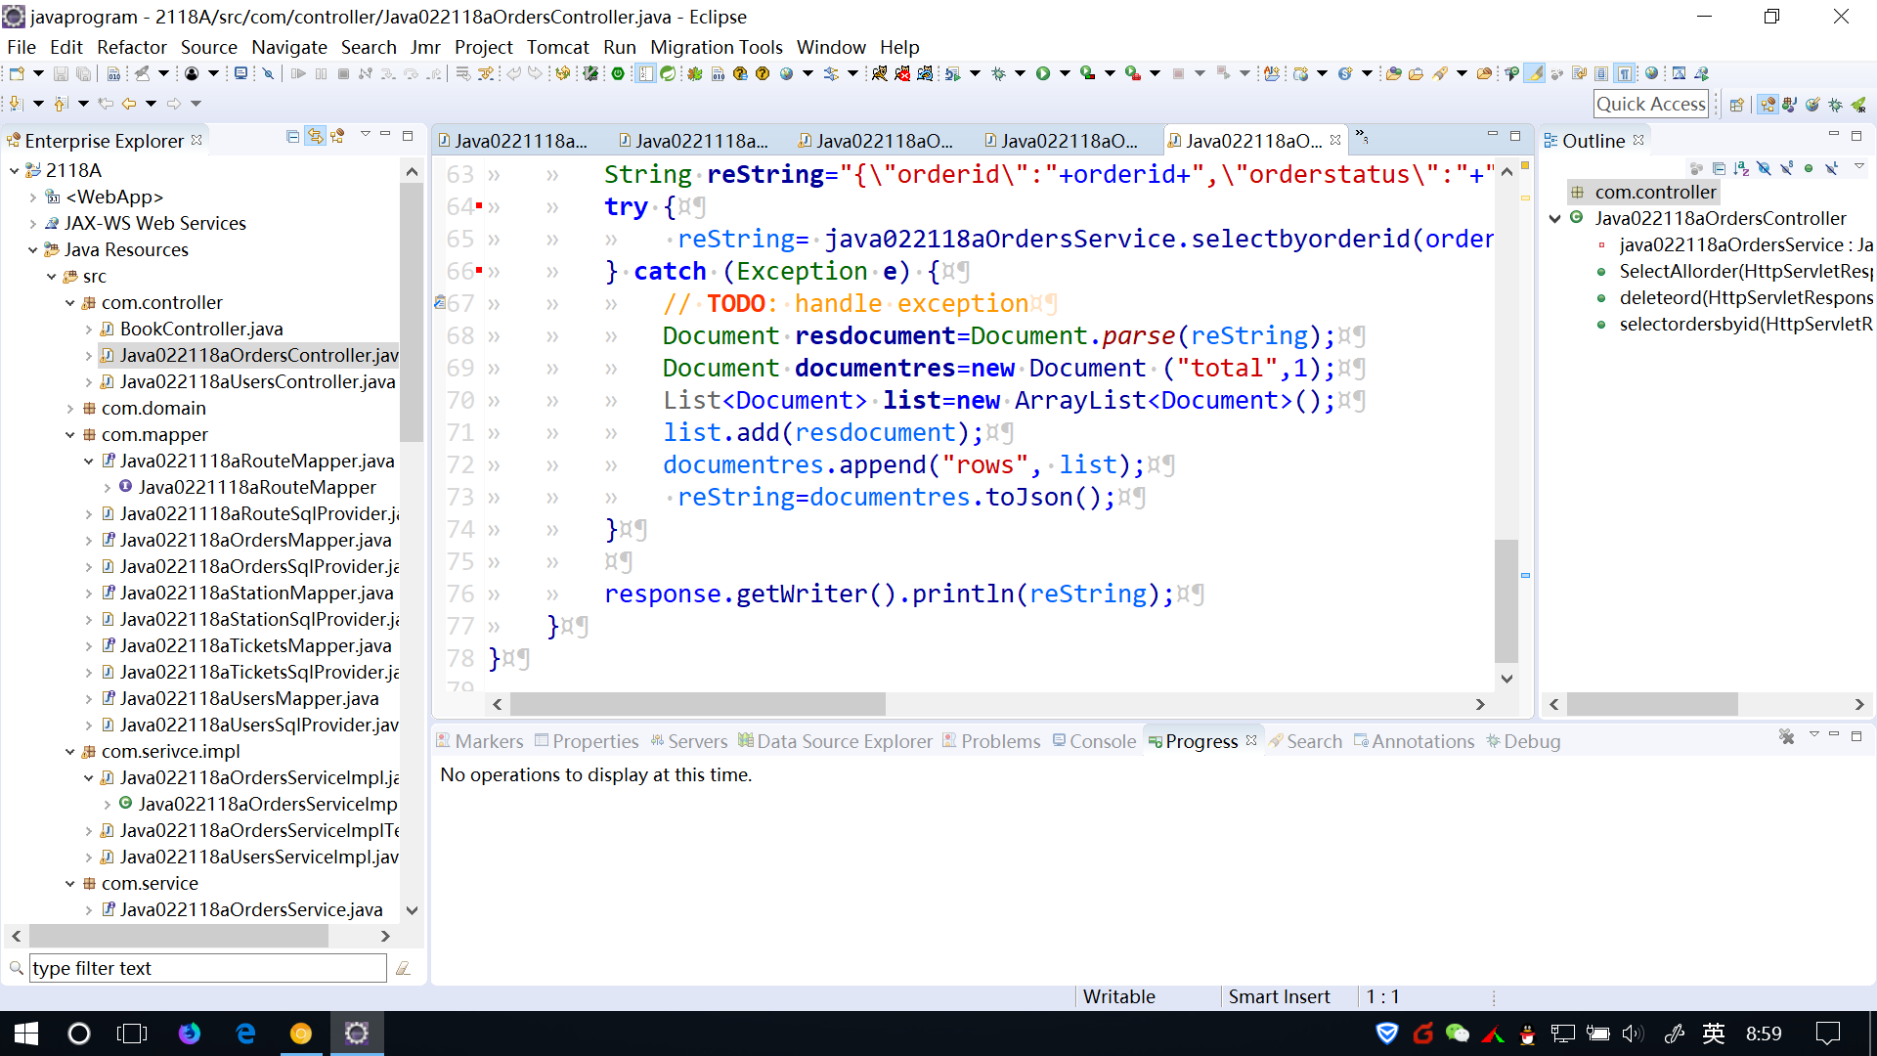

说明

第一张图片是将string类型的字符串转换成document类型的对象

第二张图片 生成一个json类型对象

## 5.web.xml文件的完整设置

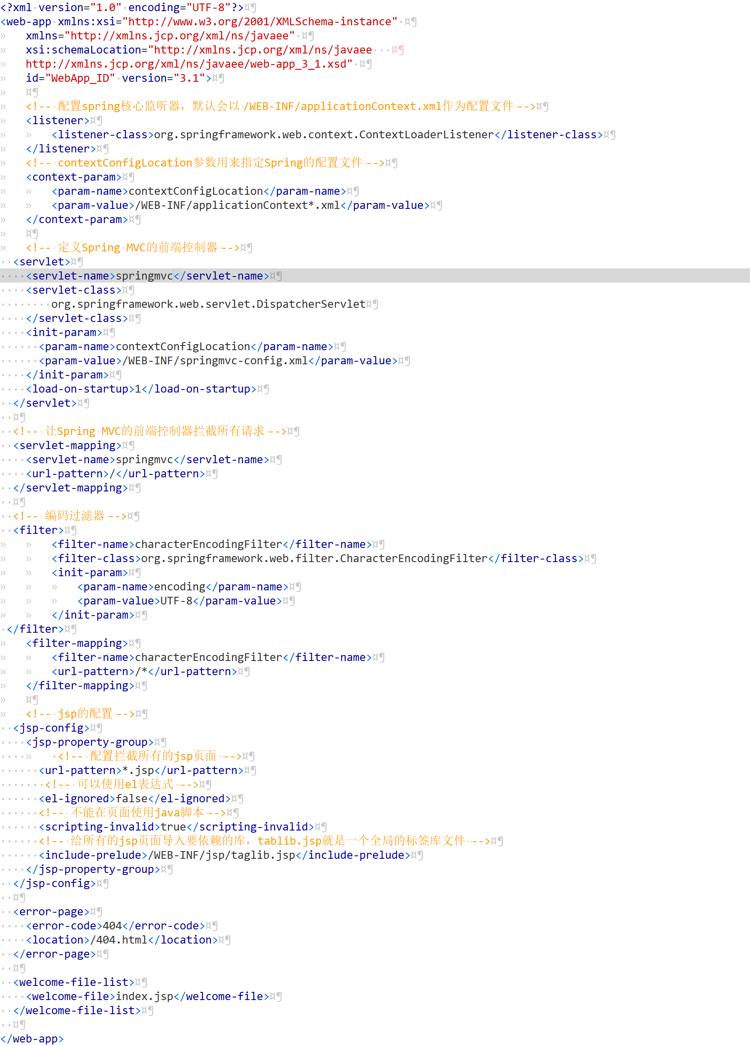

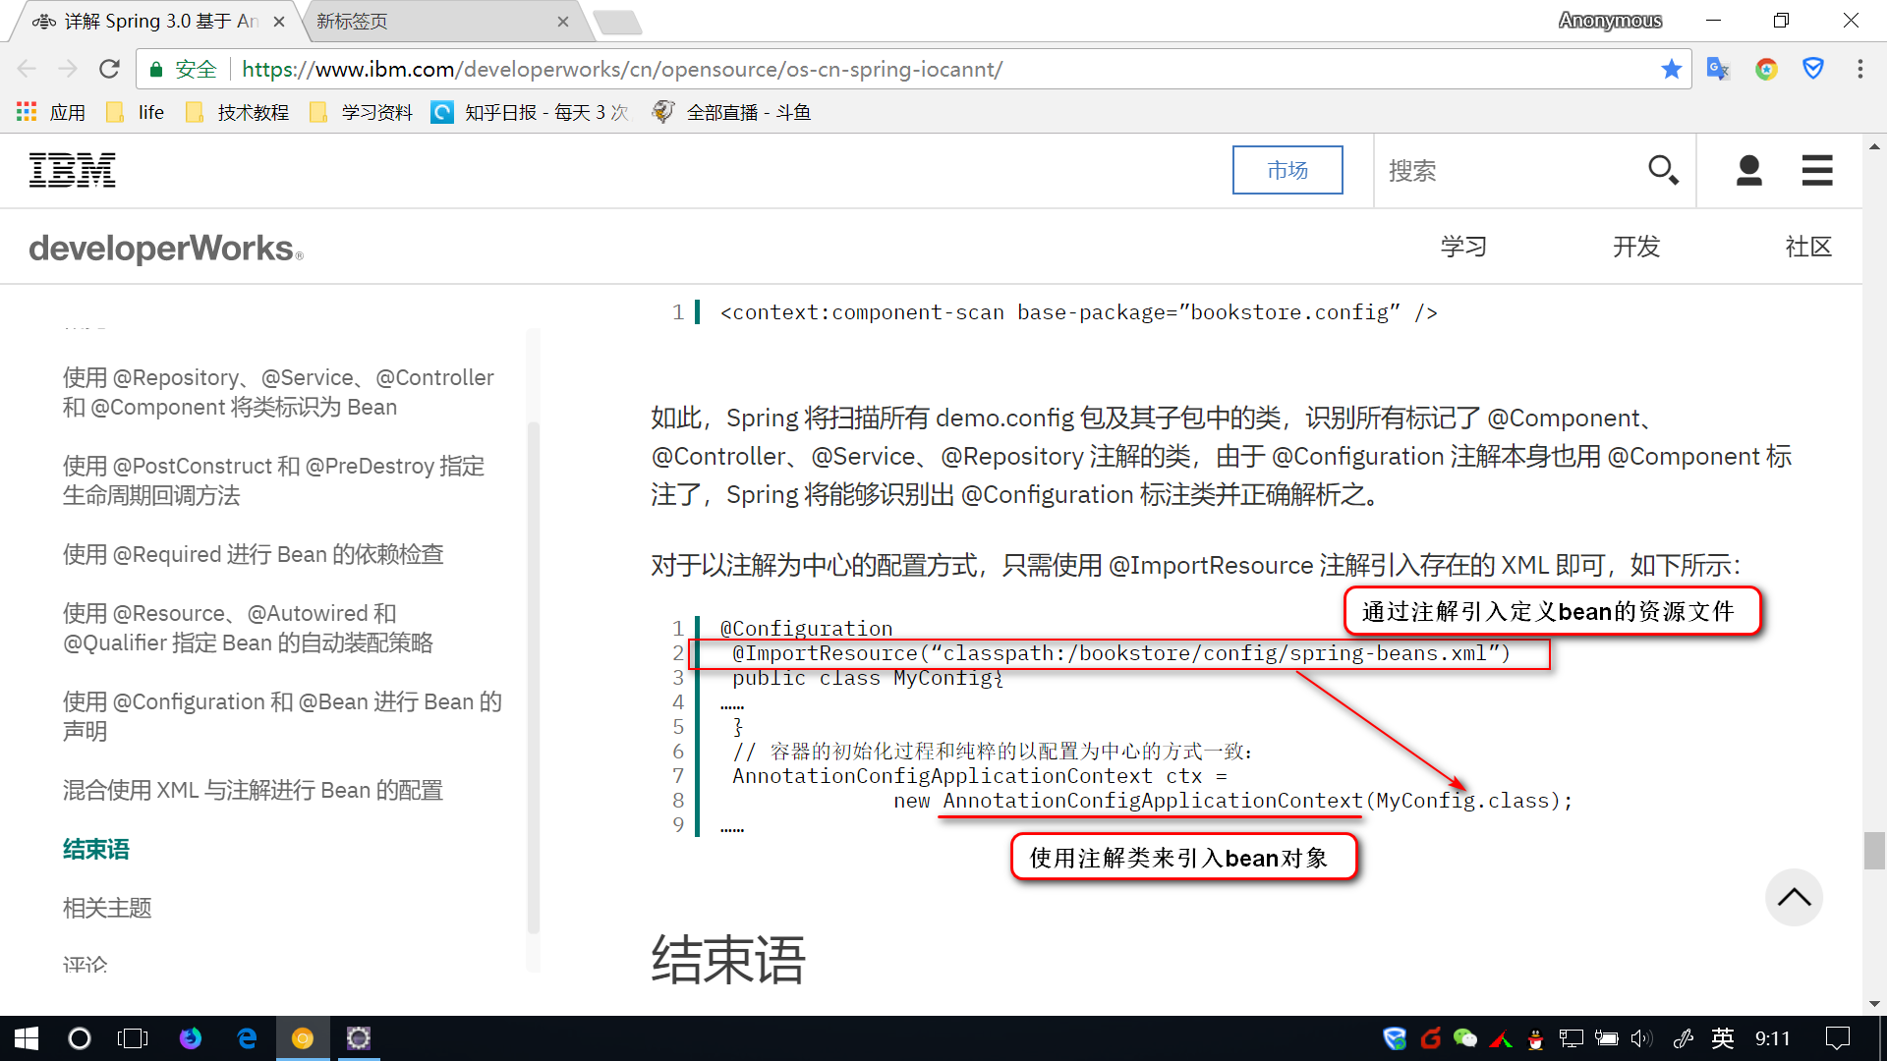

## 6.spring中使用配置文件引入bean和自动注入bean

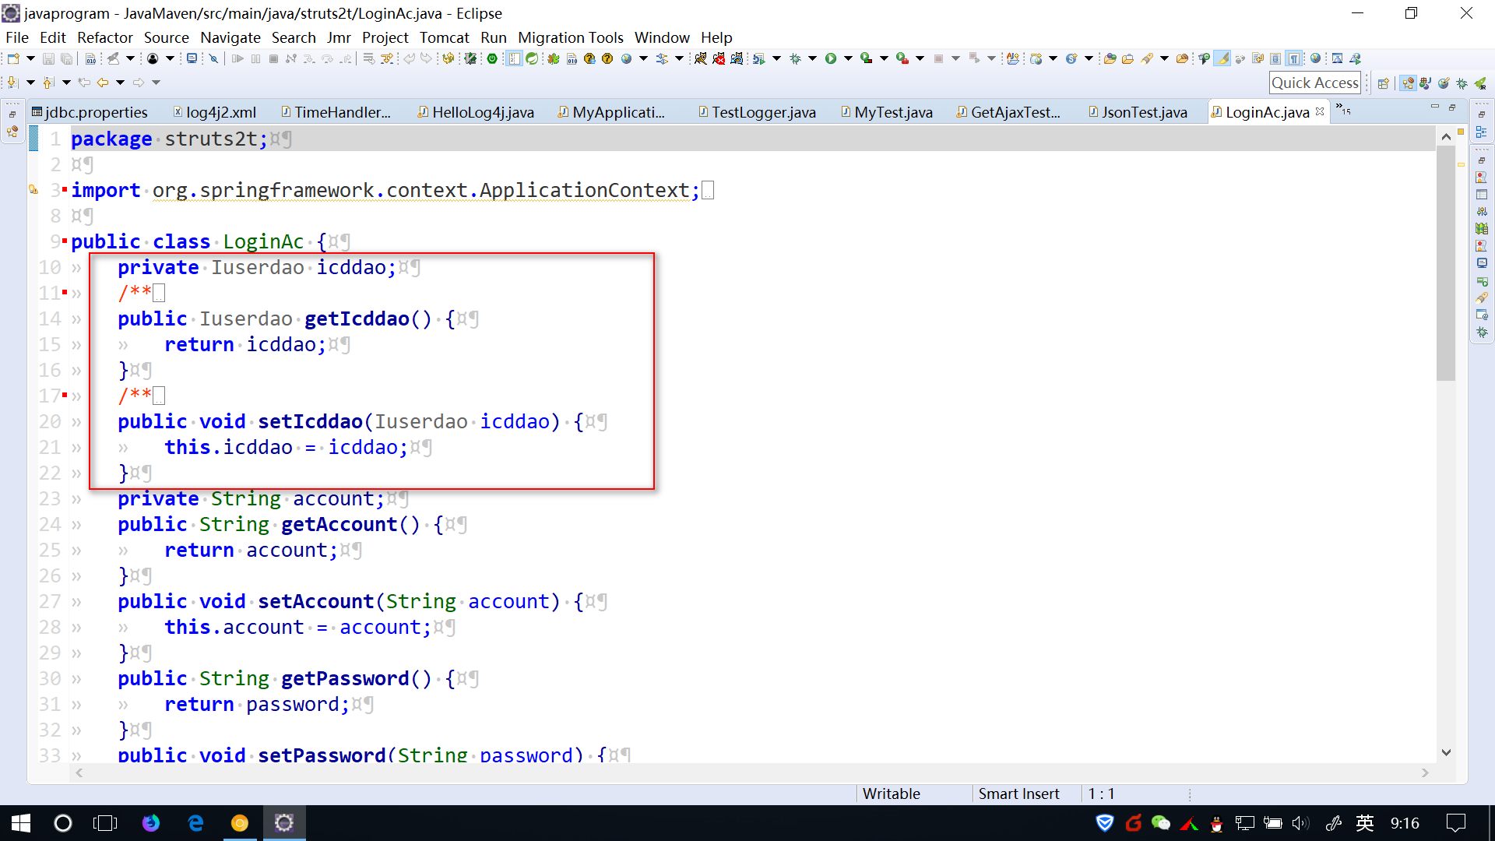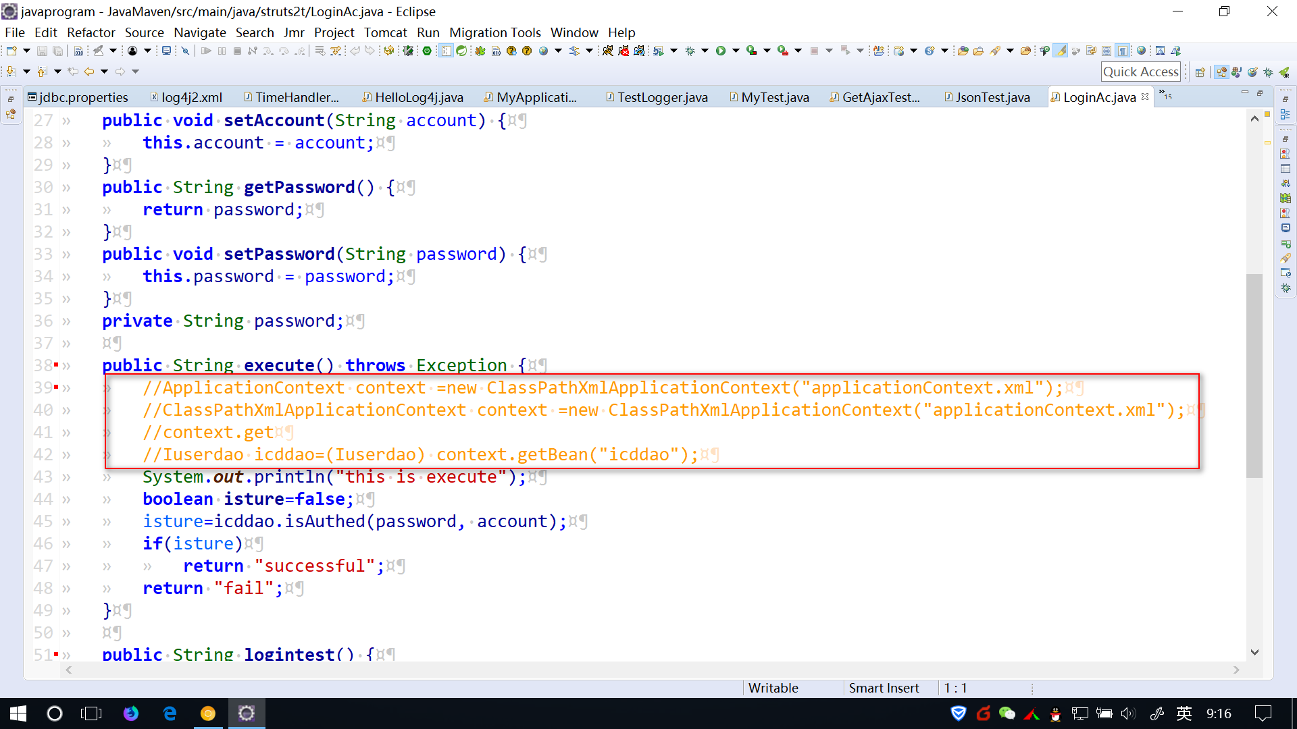

7.configration和bean标签转换成配置文件

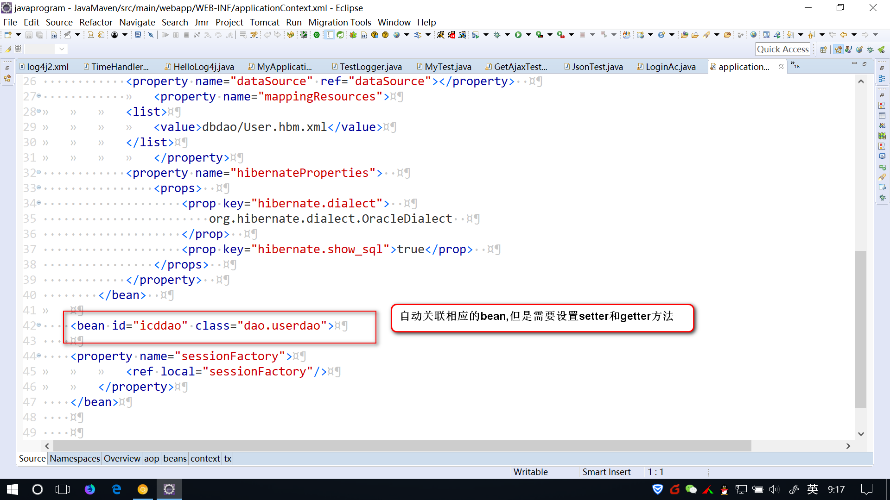

## 7.web.xml 中servlet 的设置

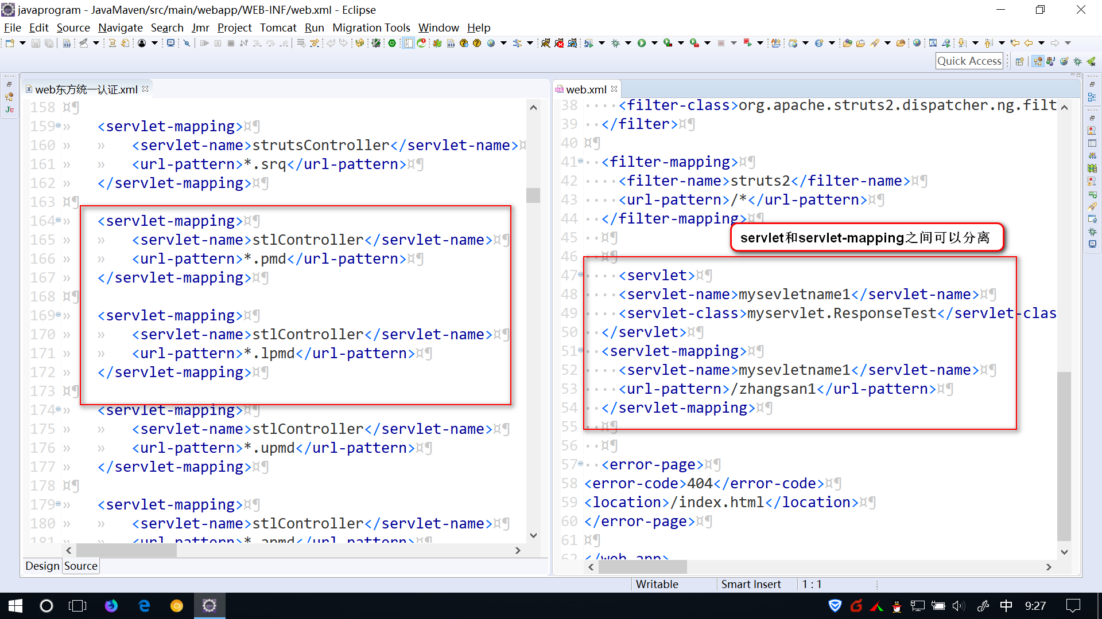

## 8.hibernate中根据查询条件返回一个对象

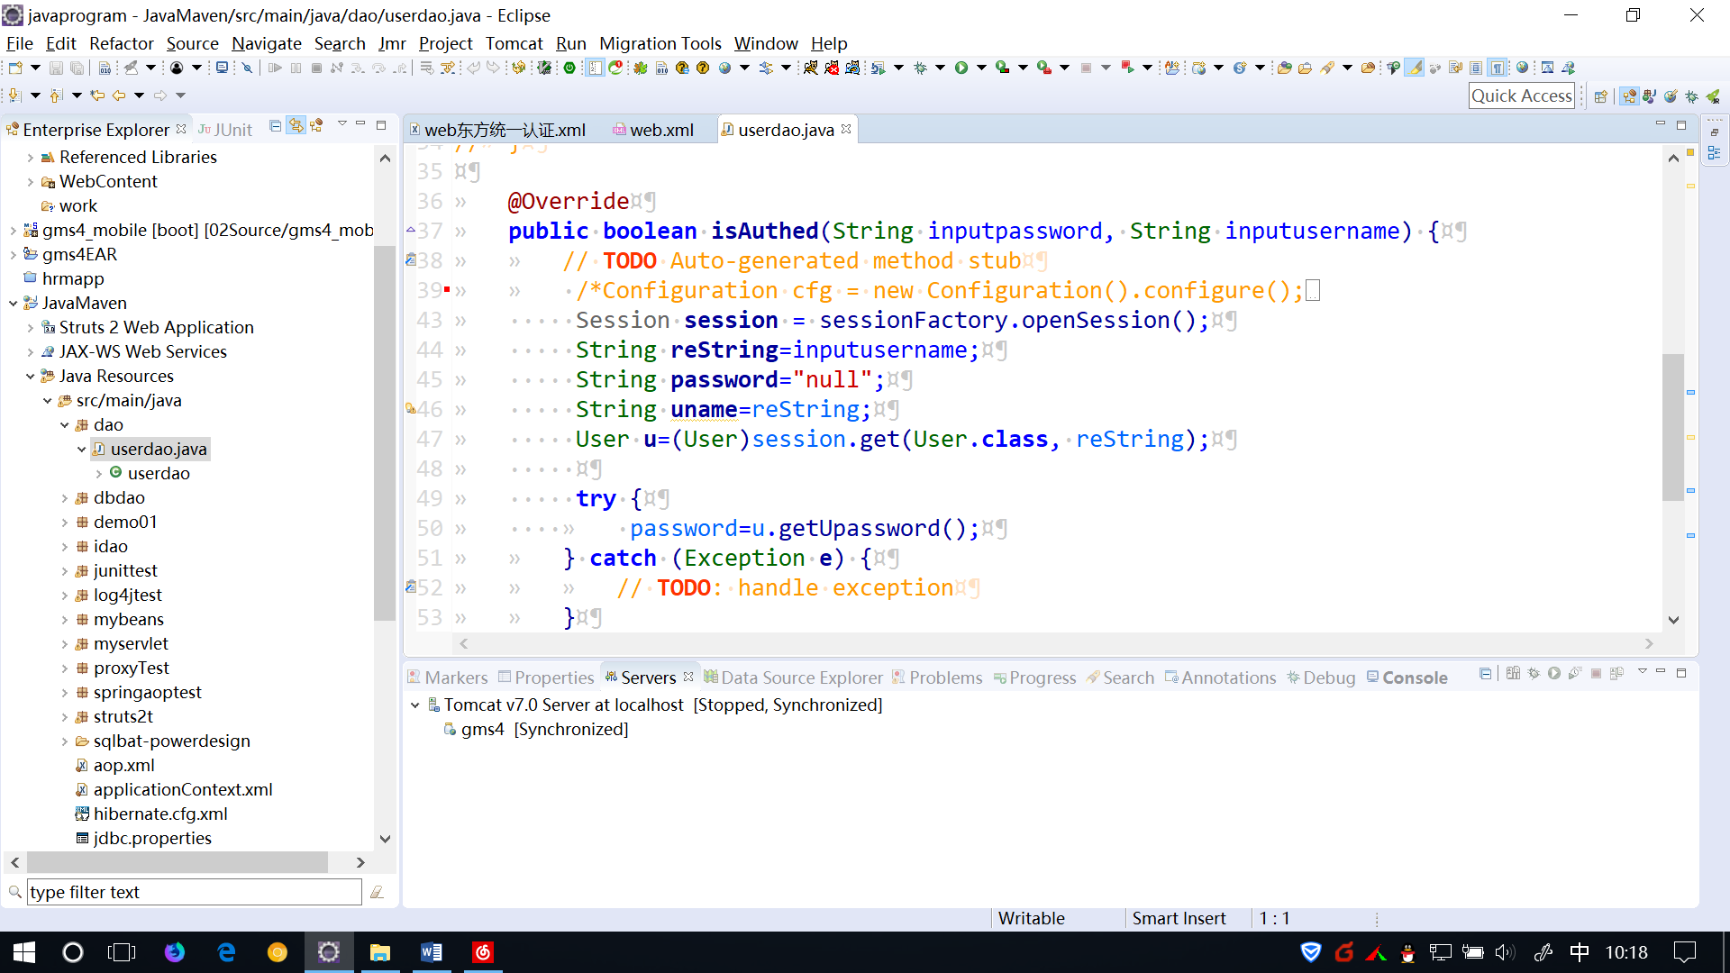

## 9. hibernate中执行带参数的sql语句

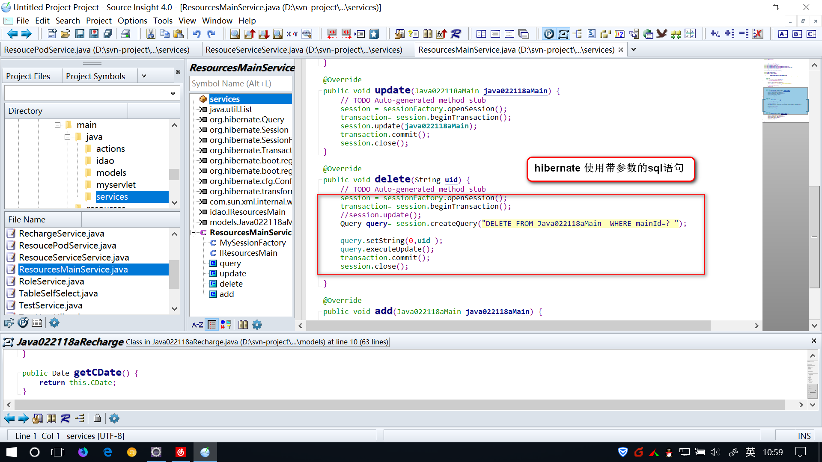

## 10. hibernate 中 创建数据库连接和 jdbc创建数据库连接的区别

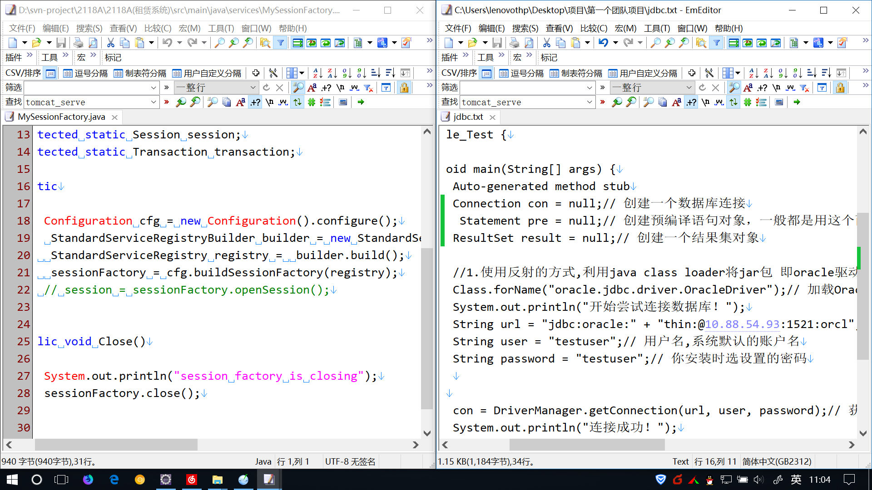

说明

1. hibernate 的优势在于 将 数据库配置字符串进行了封装
2. hibernate 可以将查询结果根据映射文件进行封装
3. hibernate不能使用直接对象查询,而返回的结果还是一个对象,如果想要实现这个功能,那么应该进行一定的封装.

## 11. hibernate 遍历获取结果集的某些列属性

